Общая характеристика грибов
- Грибы–ядерные гетеротрофные талломные организмы (болеее 120 000 видов). Появились около 3млрд. лет назад, произошли –от протистов, обитающих в воде.
- Среда обитания: богатая органическими веществами почва, растительные остатки, пищевые продукты, живые организмы.
- Микология – наука о грибах
- Основные группы грибов:
- Плесневые грибы
- Дрожжи
- Шляпочные грибы
- Грибы- паразиты
- Имеют размеры от нескольких мкм до нескольких см.
- По образу жизни делятся на свободноживущих и паразитических.
- Одноклеточные или многоклеточные.
Признаки грибов | Признаки животных | Признаки растений
 | 1.отсутствуют пластиды, нет хлорофилла;  2.оболочка клеток содержит хитин (только у примитивных форм - целлюлоза);  3.гетеротрофный тип питания;  4.различают сапротрофов и паразитов;  5.запасное питательное вещество – гликоген (животный крахмал);  6.в продуктах обмена веществ присутствует мочевина. | 1. неподвижность;  2.неограниченный верхушечный рост;  3.наличие клеточной стенки и центральных вакуолей;  4.пищу поглощают из внешней среды всасывая всей поверхностью тела (осмотически)  5.размножение спорами
- Тело (таллом) гриба представлено мицелием (грибницей), который состоит из тонких трубчатых нитей (гиф). Гифы- тонкие ветвящиеся нити, образующие таллом гриба
По строению мицелия грибы бывают:
- низшие - мицелий не имеет поперечных перегородок и представляет собой одну клетку с большим числом ядер (мукор);
- высшие - мицелий разделен перегородками на клетки, в которых содержатся 1 или 2 ядра (пеницилл, шляпочные, грибы-паразиты). У дрожжей мицелий отсутствует.
Способы размножения грибов
Половое
Бесполое

Половое размножение:
в специальных органах (гаметангиях) формируются гаметы, при слиянии которых формируется зигота
Половой процесс (копуляция):
-Слияние содержимого двух клеток на концах гиф
-Слияние недифференцированного на гаметы содержимого гаметангиев (дрожжи, спорынья, мучнистая роса, парша)
-Слияние двух вегетативных клеток (шляпочные, ржавчина, головня)

Спорообразование:
-эндогенные споры в спорангиях (мукор)
-экзогенные споры (конидии) на конидиеносцах (пеницилл, аспергил)
Вегетативное:
-почкование
-частями мицелия

Споры состоят из одной или нескольких клеток, они содержат мало запасных питательных веществ, поэтому большинство погибает, гибель восполняется образованием большого количества спор (трутовик – 25-30млрд., шампиньоны – около 40млн. в час, в одном грамме огородной почвы – до 100тыс.спор)).
По способу питания

Мутуалисты- взаимовыгодное сожительство:
-с водорослями или цианобактериями, образуя при этом лишайники
-с корнями деревьев, образуя микоризу (грибокорень).

Паразиты - живут в теле хозяина и питаются органическими веществами живых организмов
(Головня, спорынья, мучнистая роса, трутовик)
Болезни человека, вызываемые грибами = микозы

Сапротрофы -
питаются органическими веществами мертвых организмов
(Плесневые грибы, опенок зимний, шампиньон)

Симбионты

Роль грибов:
В природе:
- Звено цепи питания - редуценты
- Участие в круговороте веществ в биосфере - минерализация органических веществ
- Участие в образовании плодородного слоя почвы - гумуса.
- Образование взаимовыгодных сожительств: с растениями (микориза) и водорослями (лишайники);
В хозяйстве:
- Продукты питания человека - съедобные грибы (кроме дикорастущих грибов, человек использует искусственно выращенные шампиньон двуспоровый, вешенку устричную, сиитаке, кольцевик
- Сырье для пищевой промышленности: дрожжи - для получения хлеба, вина, кваса, пива; кормовых белков, витаминов;
- Сырье для фармацевтической промышленности: получение антибиотиков (пенициллин, стрептомицин) лимонной кислоты, ферментов, лекарственных алкалоидов
В медицине - с лечебной целью при витамин В -дефицитных состояниях (пивные дрожжи)
Отрицательная роль грибов.
- Грибы-паразиты -возбудители заболеваний растений, человека и животных (грибковые болезни = микозы)
- Ядовитые грибы вызывают отравление человека;
- Вызывают эрозию металлов, повреждение лакокрасочный покрытий

В Беларуси охраняется 29 видов грибов: трюфель летний, лисичка серая, гриб- зонтик девичий и т.д.

ПРЕДСТАВИТЕЛИ | ОСОБЕННОСТИ  СТРОЕНИЯ | СПОСОБ ПИТАНИЯ | ОСОБЕННОСТИ  РАЗМНОЖЕНИЯ | ЗНАЧЕНИЕ
Плесневые грибы
Мукор =  головчатая плесень,  «белая» плесень (низший гриб) | Грибница одноклеточная, бесцветная, многоядерная, на мицелии развиваются спорангии (со спорами) на ножках | Сапротроф, развивается на хлебе.  Пушистый белый налет, который чернеет | Бесполое:  - Участками мицелия  - Спорами  При помощи эндоспор, образующихся в шаровидных спорангиях;  Половое (реже) | 1)Порча (покрытие плесенью) пищевых продуктов  2) заболевания человека и животных
Пеницилл (кистевик) - «зеленая» или «голубая» плесень  1  2  - Цепочки спор  - Мицелий  - Цепочки спор  - Мицелий | Мицелий многоклеточный, с перегородками между клетками, на концах нитей образуются кисточки со спорами | Сапротроф, развивается на овощах, фруктах, варенье.  Имеет разную окраску, чаще зеленую | - Участками мицелия  - Спорами  При помощи экзоспор, образующихся на конидиеносцах | 1)Клетки мицелия вырабатывают пенициллин — антибиотик, подавляющий рост и развитие болезнетворных бактерий  2)изготовление сыров  3)порча продуктов, промышленных материалов
***Аспергилл | Мицелий многоклеточный, многоядерный. Цепочки спор располагаются на шаровидных или булавовидных вздутиях на вершине приподнимающихся гиф. | Сапротроф, развивается на почве, хлебе, овощах, фруктах, варенье, на зерновых, переплёты книг, произведения искусств | При помощи экзоспор, образующихся на конидиеносцах | Клетки мицелия вырабатывают - антибиотик (слабее пенициллина), образуют лимонную, яблочную кислоты, витамины группы В, Н, С, К
В 70-х гг. XIX в. русские ученые А. Г. Полотебнов и В. А. Манассеин отметили лечебные свойства плесеней, образованных пенициллами. Они использовали их для лечения кожных заболеваний. В 1928—1929 гг. в Великобритании профессор А. Флеминг продемонстрировал способность пеницилла выделять антибиотик и назвал его пенициллином. В 1941 г. английские химики X. Флори и Д. Чейн получили и очистили пенициллин.

Почкующиеся грибы
Дрожжи  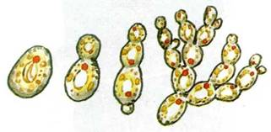  Не имеют мицелия. Тело- одиночная клетка | Одноклеточные микроскопические, не имеют мицелия, образуют колонии из почкующихся овальных клеток | Сапротрофы, питающиеся путем брожения сахаров и превращением их в спирт и углекислый газ с выделением тепла  С₆Н₁₂О₆ ^{дрожжи}  2С₂Н₅ОН + 2СО₂  (спиртовое брожение) | Бесполое:  - почкование (при благоприятных условиях)  - спорами (при недостатке питательных веществ, избытке кислорода)  Половой процесс: путем слияния клеток (при неблагоприятных условиях) | Хлебопечение, виноделие, пивоварение, в спиртовой промышленности,  используются для получения кормов (кормовые дрожжи).  Участие дрожжей в процессе брожения было установлено в 1876 г. французским ученым Луи Пастером.
Паразитические грибы
Грибы - паразиты | Строение | Поражаемые растения | Размножение | Заболевание
Спорынья  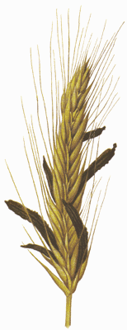 | На мицелии, развивающемся в колосьях хлебных злаков, вырастают темные рожки, содержащие ядовитые вещества — алкалоиды - галлюциногены | Паразит хлебных злаков (преимущественно рожь) | Споры гриба разносят насекомые, привлеченные выделенной грибом сахаристой жидкостью | Спорынья  Мука, приготовленная из зараженных колосьев, может вызвать сильное отравление, сопровождаемое гангреной («антонов огонь») и судорогами («злые корчи»)  Алкалоиды применяются для лечения сердечно-сосудистых, нервных и гинекологических заболеваний
Мучнисторосяные грибы 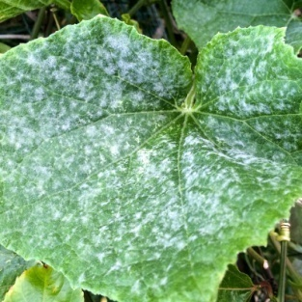 | На поверхности пораженных органов растений развивается беловатый мицелий, затем мицелий темнеет и становится коричневым | пшеница, рожь, люпин, крыжовник, виноградная лоза, сеянцы дуба |  | Мучнистая роса.  Вред: поглощение питательных веществ, мешает фотосинтезу
Головневые грибы  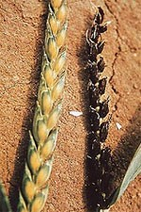 | Скопление массы черных спор на пораженных частях растения; колоски злаков выглядят как обугленные и похожи на головешку | Паразит хлебных злаков | Споры гриба в момент цветения злаков разносятся ветром и, попадая на пестики цветков, заражают новые растения | Головня  Вызывает заболевание злаков — пыльную, пузырчатую, стеблевую и твердую головню  Вред: потеря урожая
Ржавчинные грибы  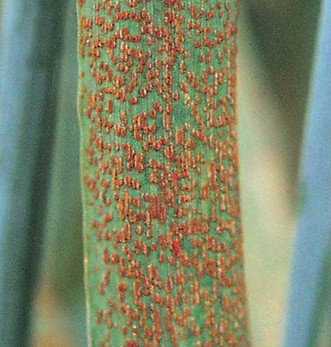 | на стеблях и листьях в виде продолговатых коричневых подушечек, в которых скапливаются споры | Около 500 видов культурных растений (злаки, барбарис) |  | Ржавчина  Вред: разрушает ткани, нарушает фотосинтез, гибель
Трутовый гриб:  Трутовик настоящий, трутовик ложный, трутовик окаймленный, корневая губка, чага | Мицелий проникает в древесину и питается органическими веществами ее клеток. | Поражает стволы деревьев лесообразующих пород | Споры проникают в повреждения на коре и древесине, через несколько лет формируется копытообразное плодовое тело | Трутовик  Пораженные деревья становятся хрупкими, срок их жизни сокращается
Плесневые грибы вызывают болезни человека и животных: аспергиллёз, бластомикоз; пневмомикоз, молочница, стригущий лишай (микроспория)
Болезни растений: альтернариоз, фузариоз, монилиоз (плодовая гниль), аскохитоз, парша
Меры борьбы и профилактики грибных болезней:
- Обработка семян фунгицидами (ядами, убивающими грибы) перед посевом
- уничтожение пораженных растений, плодовых тел трутовиков
- защита коры от повреждений, замазка их
- выращивание устойчивых сортов;
- изоляция больных животных, соблюдение правил личной гигиены

Шляпочные грибы
Шляпочные грибы - грибы, образующие плодовые тела, состоящие из шляпки и ножки (5тыс. шляпочных грибов, из них более 1тыс. – В Беларуси).Съедобных грибов в Беларуси – более 200 видов)
Питание: готовыми органическими веществами (чаще сапротрофы), поглощая всей поверхностью мицелия из почвы (разлагают древесину, лесную подстилку)
Среда обитания: на богатой перегноем лесной почве, полях, лугах, гниющей древесине. Гифы грибниц поглощают из почвы воду, минеральные соли, некоторые органические вещества.

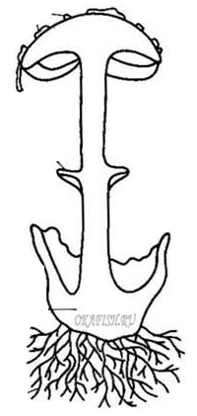
3
7
А -грибница
Б - плодовое тело:
1 - шляпка
2- ножка (пенёк)
3- верхний (плотный) слой
4- нижний слой (пластинки или трубочки)

5- кольцо на ножке
6 - чехол
7- чешуйки остатки
8- бахрома покрывала

8
5
6
4
2
1
А
Б

В процессе развития на грибнице формируется плодовое тело, представляющее собой плотный пучок гифов, состоящее из ножки (пенька) и шляпки и являющееся органом спороношения. Плодовое тело- орган гриба, служащий для образования, защиты и распространения спор
Шляпка (предназначена для образования спор) состоит из 2-х слоев:
а) кожица (верхний слой) - плотный, окрашенный;
б) нижний слой имеет 2 разновидности
Типы грибов ( по строению нижнего слоя)
трубчатые (подберезовики, подосиновики, маслята, белый гриб)
пластинчатые (сыроежки, шампиньоны, мухомор, лисички)
Шляпочные грибы - это грибы - симбионты, для которых характерно взаимовыгодное сожительство с корнями деревьев. около которых они растут, образуя микоризу (грибокорень). Нити грибницы оплетают корни, проникают в них, распространяются между клетками, заменяя корневые волоски.
Микориза (грибокорень) - взаимовыгодное сожительство гриба с корнем определенного растения (подберезовик, подосиновик, рыжик)
гриб растение
органические вещества, корневые выделения, которые способствуют прорастанию спор гриба
воду с растворенными минеральными веществами, витамины и ростовые вещества, стимулирующие развитие корневой системы

Размножение:
Бесполое:
- Участками мицелия
- Спорами (Споры образуются на пластинках, в трубочках, а у некоторых – на шипиках, иголочках, после созревания споры высыпаются и разносятся ветром, водой, насекомыми и др. животными, распространяя грибы; на влажной почве, богатой перегноем, споры прорастают и развивается грибница
Половое (слиянием гамет)
Все шляпочные грибы можно разделить на:
а) ядовитые (несъедобные) - которые могут вызвать отравление со смертельным исходом - бледная поганка, мухомор пантерный, желчный гриб, опенок ложный, волоконница краснеющая
б) съедобные - пригодные к употреблению в пищу, которые можно подразделить на 2 подгруппы:
условно съедобные - при их приготовлении необходимо использовать варку, вымачивание, высушивание, сохранение в течение 40 дней (строчки, сморчки), волнушки
безусловно съедобные - которые можно употреблять в пищу без предварительной дополнительной обработки - опята, лисички, грузди, рыжики, сыроежки, грузди.

Признаки ядовитых грибов: бледная поганка отличается от шампиньонов тем, что нижняя сторона шляпки поганки белая, у шампиньона - розовая; особенность мухомора в том, что имеет ярко-красную шляпку с белыми пятнами; желчный гриб в отличие от белого имеет черно-бурый сетчатый рисунок на ножке, а мякоть горькая и на изломе розоватая; ложная лисичка – красновато-оранжевая, мякоть оранжево-желтая, а настоящая лисичка – ярко-желтая со светлой мякотью; ложные опенки не имеют пленчатого кольца на ножке, шляпка ярко окрашенная, запах неприятный, пластинки под шляпкой – фиолетово-бурые.
Правила, предупреждающие отравление грибами:
1. собирать грибы только известные вам как съедобные;
2. при сборе тщательно осматривать каждый гриб;
3. самые характерные признаки ядовитых грибов – наличие пленчатого кольца на ножке (кроме опенка), бородавки и лоскутки на шляпке: у опят ярко окрашенные пластинки, неприятный запах.
Следует отметить, что отравление может быть вызвано и съедобными грибами, но не свежими; кроме того, нельзя собирать грибы в зонах с повышенной радиацией.
Перед употреблением в пищу необходимо грибы отварить (вредные в-ва переходят в воду) ,воду слить.

Помощь при отравлениях:
- срочно обратиться к врачу;
- до прихода врача – очистить желудок промыванием слабым раствором марганцовокислого калия, клизмой освободить кишечник, обеспечить строгий постельный режим;
- поить пострадавшего как можно чаще холодной подсоленной водой, крепким чаем или молоком.

Лишайники – симбиотические организмы
Лишайники- талломные симбиотические организмы, состоящие из гриба и водоросли или цианобактерии (26 тыс. видов)
Водоросли (цианобактерии) (фикобионт):
органические вещества
Гриб (микобионт):
- защита от высыхания,
- создает условия для существования,
- снабжает водой с минеральными веществамии

А.С. Фамицын, И.В. Баранецкий (1867 г.) установили, что зеленые клетки лишайника являются одноклеточными водорослями
С.Швендер доказал, что тело лишайника представляет собой сочетание гриба с водорослью
Комплексная природа лишайников позволяет им получать питание из почвы, воздуха, атмосферных осадков, влаги росы и туманов, частиц пыли, оседающей на слоевище. Поэтому лишайники обладают уникальной способностью существовать в крайне неблагоприятных условиях, часто совсем непригодных для других организмов - скалы, камни, стволы деревьев, деревянные постройки, влажная почва. Они растут всюду: в суровой Антарктиде, на кручах Тибета, в полярной тундре, жарких пустынях Африки и Азии.
Формы таллома лишайников:
- кустистые (кладония альпийская, цетрария исландская, уснея) – образованы тонкими ветвящимися нитями, напоминающие кустики или деревца, прикрепленные к почве или коре деревьев основаниями.
- листоватые (пельтигера, ксантория, олений лишайник или "ягель")- слоевище имеет вид пластинок, лопастей, стелющихся по поверхности и легко отделяющиеся от нее
- накипные или корковые - около 80% видов, (графис) - слоевище в виде тонкой корочки, прочно сросшейся с субстратом и неотделимо от него
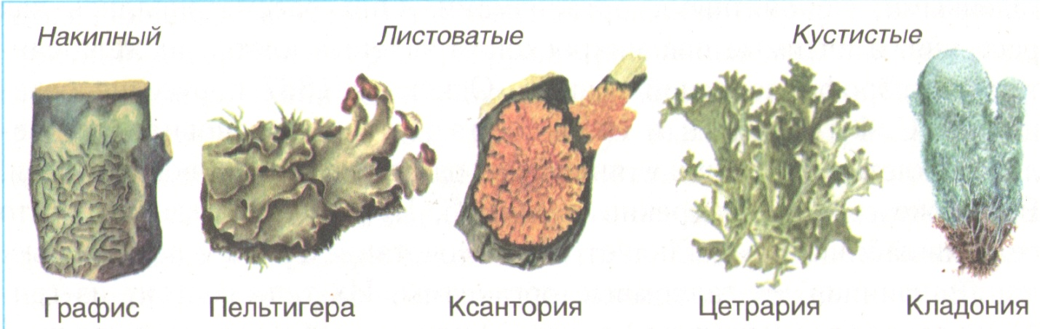

По анатомическому строению лишайники делятся на:
- гомеомерные- слоевище представляет собой рыхлое сплетение гиф гриба, среди которых равномерно располагаются клетки или нити автотрофного компонента.
- гетеромерные - в слоевище выделяются дифференцированные слои (верхняя и нижняя кора, фотосинтезирующий слой автотрофного компонента и сердцевина) Каждый слой гетеромерных лишайников выполняет определенную функцию:
- верхняя и нижняя кора - защитную,
- фотосинтезирующий слой - участвует в процессе фотосинтеза и накапливает продукты ассимиляции,
- сердцевина - прикрепляет слоевище к субстрату и обеспечивает проветривание и поддержания определенной влажности таллома
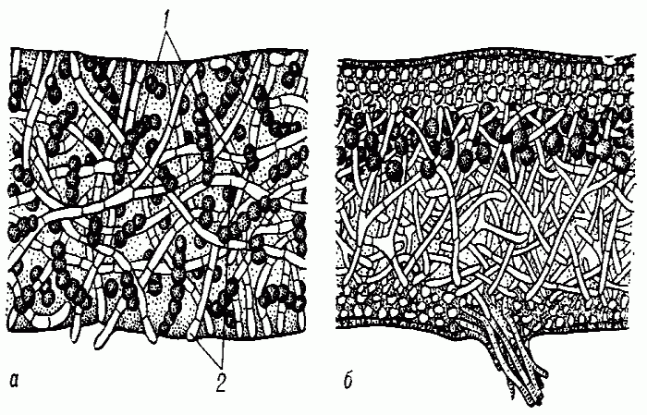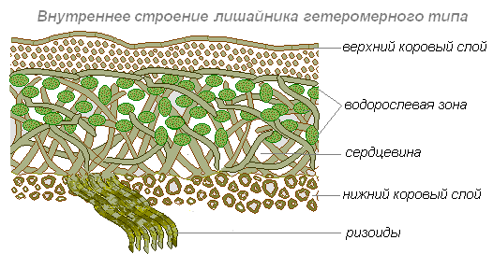
Рисунок. Анатомическое строение таллома лпшайников: а — поперечный разрез гомеомерного таллома; б — поперечный разрез гетеромерного таллома (1 — клетки водорослей, 2 — гифы гриба).
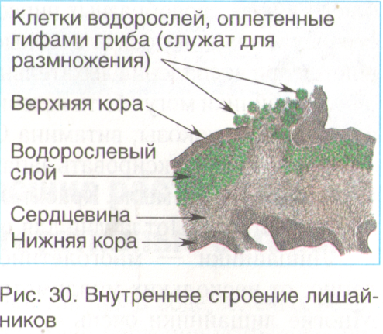
Лишайники – многолетние организмы. Возраст – десятки или сотни лет. Ежегодный прирост слоевища в среднем 0,5-7мм.(медленный рост объясняется неравномерным снабжением водой).
Размножение бесполое:
- кусочками слоевища, размножение автотрофного компонента внутри тела лишайника – делением клеток, гриб может размножаться спорами.
- специализированными образованиями (изидиями и соредиямии)
Соредии - вегетативное образование, напоминающее клубочки, состоящие из нескольких клеток фикобионта, оплетенные гифами гриба, формируются под верхней корой в фотосинтезирующем слое. Под давлением разросшейся массы многочисленных соредии корковый слой таллома разрывается, и соредии выходят на поверхность, разносятся ветром, каплями дождя.
Изидии - вегетативные образования, которые возникают как мелкие выросты верхней поверхности слоевища в виде палочек, бугорков, покрытых снаружи корой. Включают в себя клетки фикобионта, оплетенные гифами гриба. Отламываются и формируют новый таллом

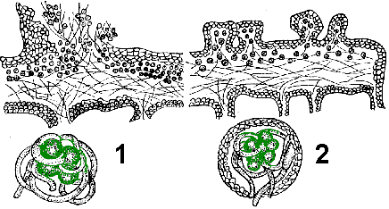
1 — соредии; 2 — изидии.

Признаки, характерные только для лишайников:
- Наличие специфических жизненных форм, отсутствующих у микобионтов и фикобионтов (накипные и кустистые слоевища);
- Способность расти на субстратах, не пригодных для роста растений (например, камни);
- Специфический способ размножения как комплексного организма при помощи соредий и изидий;
- Медленный рост и особый тип метаболизма, в результате которого образуются специфические лишайниковые кислоты, отсутствующие у грибов и фикобионтов.
Роль лишайников в природе:
- Разрушают и растворяют горные породы, на которых поселяются.
- Участвуют в почвообразовании, образуют перегной (пионеры растительного и животного мира)
- Являются индикаторами экологической чистоты воздуха (чувствительны к загрязнению воздуха)
- Аккумулируют солнечную энергию и создают органические вещества в местах, недоступных другим организмам
- Участвуют в круговороте веществ в природе
- Являются кормом для животных (олений мох - "ягель", "маральное сено")
- Используются в пищу человеком (лишайниковая манна, гигрофора, цетрария исландская = "исландский мох", умбиликария съедобная)
- Является сырьем для получения лекарственных препаратов - лишайниковых кислот (около 250), обладающих антибиотическими свойствами (антибиотики, бактерицидные средства)
- Используются в парфюмерной промышленности (духи, мыла)

В Красную книгу РБ занесены 24 вида лишайников: кладония крупнолистная, лобария легочная ...

